Муниципальное бюджетное образовательное учреждение
«Тейская средняя школа № 3"»
дошкольные группы
_____________________________________________________________
663293 п.Тея , ул. Октябрьская 8 Крсаноярский край Северо-Енисейский район
ТЕЛЕФОН (3916) 23-2-44,

Многофункциональное методическое пособие по
формированию элементарных математических способностей для детей
младшего и среднего возраста
«Божья коровка»

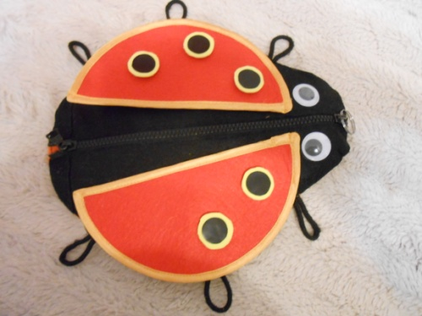
Автор-разработчик:
Кузина Вера Павловна,
воспитатель 1 категории
2020 г.
Аннотация
В пособии «Божья коровка» представлена собственная педагогическая практика, которая продолжительное время использовалась в работе с детьми. Методическая разработка раскрывает многофункциональность использования дидактического пособия «Божья коровка» при организации индивидуального и подгруппового образовательного процесса с ребёнком дошкольного возраста в разных видах деятельности в соответствии с ФГОС дошкольного образования для сенсорного развития и формирования элементарных математических способностей. Дидактическое пособие изготовлено с целью развития воображения, памяти, мышления детей на основе различных видов дидактически - игровой деятельности:
- ознакомления детей с понятиями: большой - маленький, один и много;
- знакомства с цветами: красный, оранжевый, жёлтый, зелёный, голубой, синий, фиолетовый; соотносить предметы по цвету и количеству;
- формирования у детей представления о количестве предметов;
- формирования умения отвечать на вопрос «сколько?»;
- закрепления навыков счета в пределах 10;
- развития мелкой моторики пальцев рук, воображения;
- развития речи;
- воспитания усидчивости.

Основные характеристики методического пособия:
- Легко выполнимое (изготавливается из недорогих материалов своими руками);
- Многофункциональное (используется во многих областях НОД и на утреннем круге);
- Развивающее (развивает сенсорную координацию, мелкую моторику рук пальцев, воображение, память, мышление, фантазию, способствует формированию элементарных математических способностей);
- Мобильное (легко переносимое);
- Экологически безопасен (изготовлен из безопасных материалов);
- Яркое, привлекающее и удерживающее внимание (используется как сюрпризный момент при организации какой либо совместной деятельности).
Это пособие занимательное, вызывает интерес у детей, им хочется его потрогать, рассмотреть, обязательно заглянуть под крылышки, расстегнуть молнию и обнаружить "Что внутри?". Тактильные ощущения для детей очень важны, так как их мышление ещё остаётся наглядно действенным, они познают мир с помощью действий с предметами. Детям нравится их ощупывать, обследовать.
Представленный материал может вызвать интерес и быть полезным практикующим педагогам, воспитателям и родителям.
Красненькие крылышки, чёрные горошки.
Кто это гуляет по моей ладошке?

Оборудование
Мягкая игрушка «Божья коровка» с замком-молнией на спинке, с пятнышками на липучках и лапками, на животике которой - игровое поле для соотнесения по количеству предметов (две полоски липучек). Мягкая игрушка выполнена из фетра и ситцевой ткани. Под крылышками приклеены плоские фигуры (круг, квадрат, овал, прямоугольник, ромб) разного цвета, выполненные из фоамирана.
Внутри имеется:
1. Игровое поле для игры "Цветик - семицветик" с набором разноцветных божьих коровок и с разным количеством чёрных точек на спинках.
2. Мешочек с набором раздаточного материала для счёта предметов на липучках (грибочки, яблоки, ёжики, божьи коровки). Раздаточный материал выполнен из цветных заламинированных картинок с приклеенными с обратной стороны кусочками липучек.

Задачи
- Учить самостоятельности при выборе способа действия с предметами.
- Развивать сенсорную координацию, мелкую моторику рук пальцев.
- Закреплять умение находить зависимости и закономерности, способность предвидеть результаты своих действий, умение находить и исправлять свои ошибки.
- Формировать навыки самообслуживания (застёгивание, расстёгивание).
- Воспитывать коммуникативные умения, желание общаться со сверстниками, умение договариваться.
- Вызывать у детей эмоциональный отклик на содержание стихотворений, загадок, закличек, песенок про божью коровку.

Детская деятельность | Формы и методы организации совместной деятельности
Двигательная | Физкультминутка «Жуки»  Пальчиковая гимнастика «Божья коровка»
Игровая | Дидактические игры:  - «Маленькие детки»  - «Найди лепесток для божьей коровки»  - «Посчитай-ка»  - «Посади божью коровку на листок»  - « Цветик-семицветик»  - «Найди фигуру»  - «Столько же»  - «Найди такую же»  - «Что изменилось?»
Познавательно-исследовательская | Решение проблемных ситуаций «Мы можем сказать кого больше?»
Коммуникативная | Ситуативный разговор, вопросы.

Физкультминутка «Жуки»
- Мы божьи коровки (прыжки) -
Быстрые и ловкие (бег на месте)!
По травке сочной мы ползем (волнообразные движения руками),
А после в лес гулять пойдем (идем по кругу).
В лесу черника (тянемся вверх) и грибы (приседаем)…
Устали ноги от ходьбы (наклоны)!
И кушать мы давно хотим (гладим животик)…
Домой скорее полетим («летим» на свои места)!
Физкультминутка "Божья коровка".
Вокруг себя покружились и в божьих коровок превратились.
Божьи коровки, покажите ваши головки, носики и ротики,
Ручки, ножки и животики.
Божьи коровки, поверните направо головки.
Божьи коровки, поверните налево головки.
Ножками притопните, крылышками хлопните.
Мы вокруг себя покружились
И в мальчиков и девочек превратились.
Друг другу повернулись и дружно улыбнулись.

Пальчиковая гимнастика «Божья коровка»
По цветку ползет букашка (выставить из левого кулака указательный палец и мизинец - это «усы» божьей коровки)
На ней красная рубашка.( накрыть спинку «божьей коровки» правой ладонью)
Маленькая крошка, (правой рукой погладить «божью коровку»)
На спине горошки.( указательным пальцем правой руки ставить точки на спинке «божьей коровке»)
Божью коровку можно поймать, (бегают, ловят)
Чёрные точки пересчитать.
Раз, два, три, не успела /для мальчиков: "Не успел я"/ (останавливаются)
Божья коровка моя улетела!(поднимают руки вверх)

Пальчиковая гимнастика «Божьи коровки»
У божьих коровок папа идет (Всеми пальцами правой руки «шагать» по столу).
Следом за папой мама идет (Всеми пальцами левой руки «шагать» по столу).
За ними следом детишки идут («Шагать» обеими руками).
Красные костюмчики носят они (Пожать ладони, пальцы прижать друг к другу).
Костюмчики с точками черненькими (Постучать указательными пальцами по столу).
Папа с мамой детишек в садик ведут,
После занятий домой заберут (Всеми пальцами обеих рук «шагать» по столу).

Дидактическая игра «Маленькие детки».

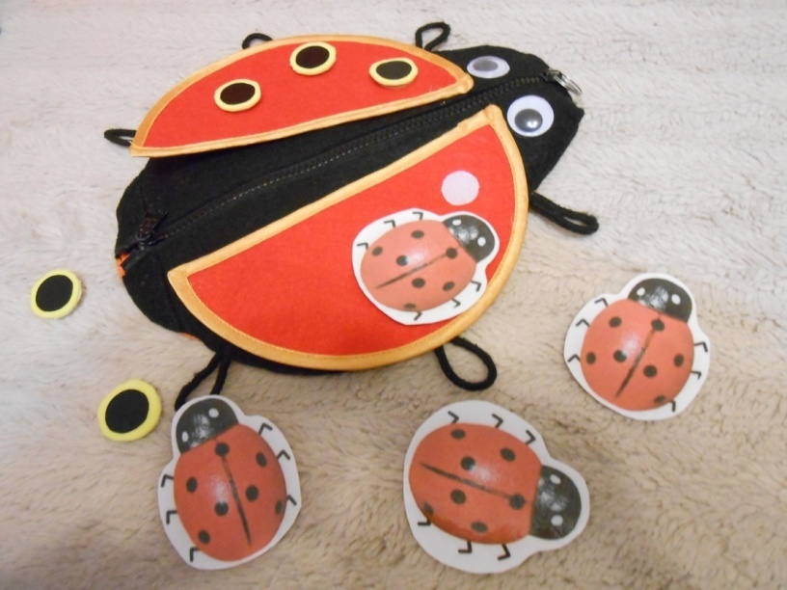
Цель: развитие умений ориентироваться в пространстве и умений группировать предметы.
Задачи: формировать умение составлять группу предметов из отдельных предметов и выделять из нее один предмет, учить отвечать на вопрос «сколько?», «больше и меньше» и определять совокупности словами один, много, ни одного, умение осуществлять счёт до пяти и различать цвета.
Материал: Большая божья коровка; маленькие божьи коровки красного и разного цвета.
Ход игры:
Вариант 1. ( Все божьи коровки красного цвета) Воспитатель предлагает отгадать загадку.
Красный, маленький комочек,
На спине немного точек,
Не кричит и не поет,
А по листику ползет. (Божья коровка.)
Затем задает вопросы:
- Сколько больших божьих коровок? (Одна)
- Сколько маленьких божьих коровок? (Много)
- Сколько всего божьих коровок? (много)
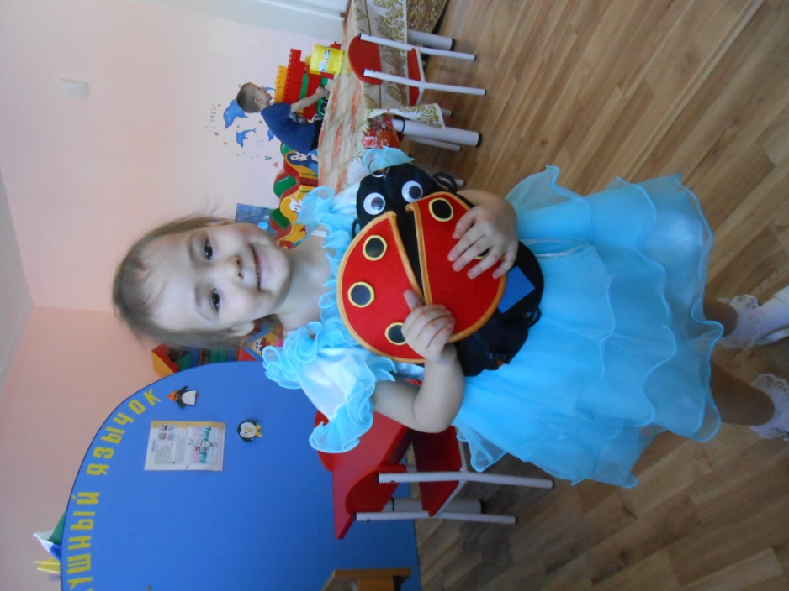

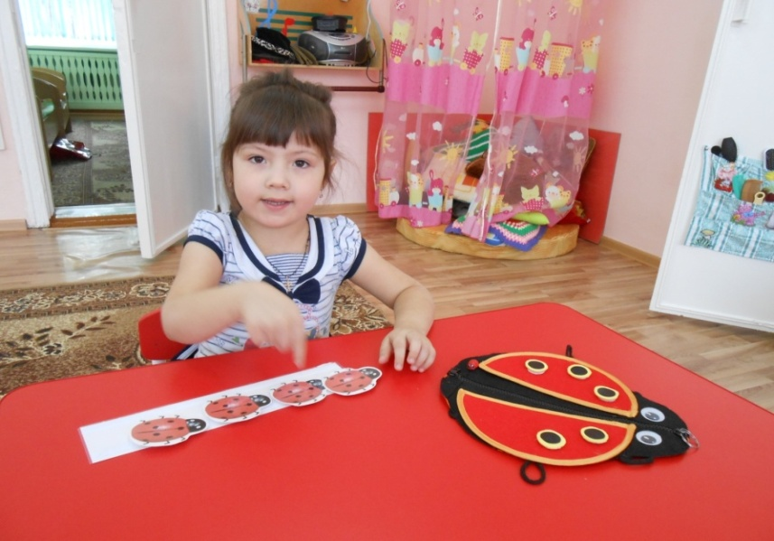
Воспитатель предлагает взять каждому по одной маленькой божьей коровке и задает вопрос: сколько осталось? (Ни одного)
-Посади две божьих коровки на зелёный лепесток.
-Посади одну коровку на красный лепесток.
- Посади три коровки на жёлтый лепесток.
- Посади 5 коровок на синий лепесток.
-На каком лепестке коровок сидит больше всего?
-На каком лепестке сидит коровок меньше?

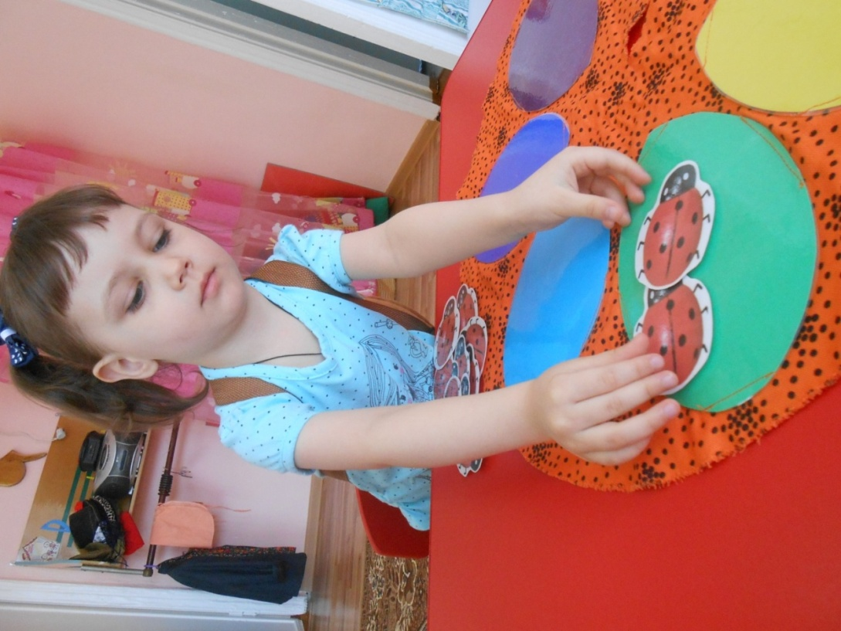

Вариант 2. (Большая божья коровка- красного цвета, а маленькие - разноцветные).

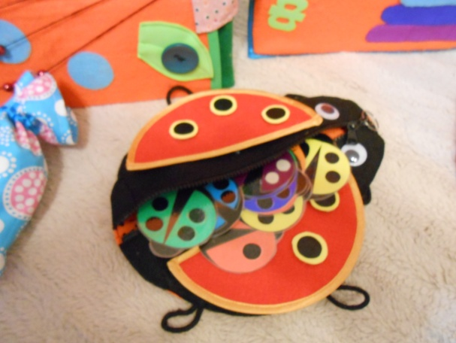

Воспитатель предлагает отгадать загадку.
Знают взрослые и дети-
Есть букашечки на свете,
Крылышки как лепесточки,
А на них чернеют точки.
Вот сегодня я для вас
Поведу про них рассказ.
На лесной опушке
В маленькой избушке
Жили насекомые,
Тебе и мне знакомые.
Что за насекомые,
Пока что незнакомые?
Ползут вперед, не пятятся,
На них в горошек платьице?
В. – Правильно, ребята. Это божья коровка.
Затем задает вопросы:
- Сколько больших божьих коровок? (Одна)
- Сколько маленьких божьих коровок? (Много)
- Какого цвета маленькие божьи коровки? (красные, оранжевые, жёлтые, зелёные и т. д.)
Воспитатель предлагает взять каждому по одной маленькой божьей коровке и задает вопрос: сколько осталось? (Ни одной)
-Посадите божьи коровки на лепестки.
- Давайте посчитаем , сколько божьих коровок сидит на каждом лепестке.

Дидактическая игра «Найди лепесток для божьей коровки»

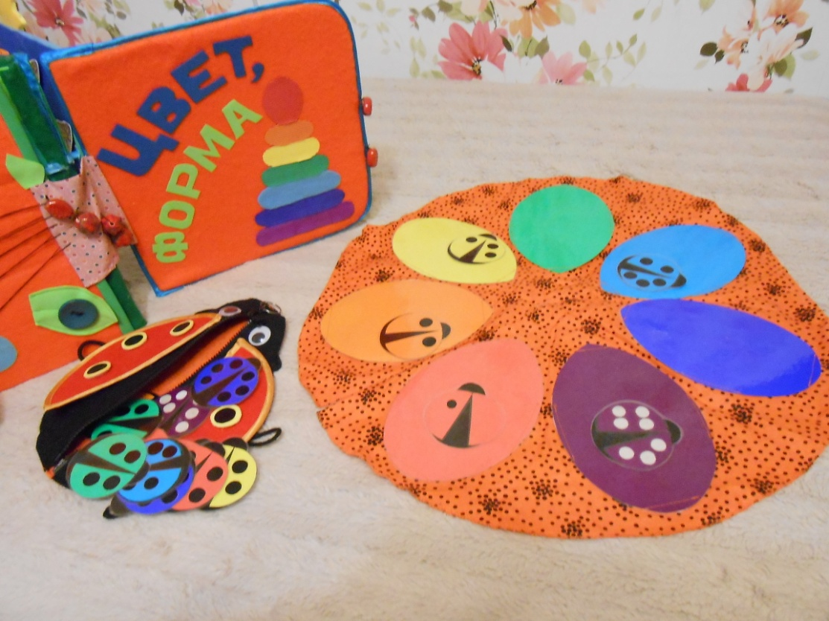

Цель: развитие умений ориентироваться в пространстве и умений группировать предметы по цвету.

Задачи: различать цвета и понимать названия цвета, учить подбирать предметы одинакового цвета, учить отвечать на вопрос «сколько?» и определять совокупности словами один, два, три, четыре, пять, шесть, семь, много.
Материал: Игровое поле "Цветик-семицветик"; маленькие божьи коровки разного цвета.
Ход игры:
Вариант 1. Воспитатель предлагает отгадать загадку.
Красные крылышки в черный горошек,-
Круглое брюшко, шесть маленьких ножек.
Дома на небе имеются детки,
Ждут, когда мама сготовит котлетки.
Ушки-антенны на черной головке,
Что за жучок это?
Воспитатель говорит детям, что божьи коровки очень устали и хотят отдохнуть на цветке. Предлагает посадить по одной божьей коровке на разные лепестки
только такого же цвета, как божья коровка.
-Сколько жуков вы посадили на каждый лепесток? (Одну)
-Остались лишние лепестки? (Нет)
-Остались лишние жуки? (Да)
-Какой вывод можем сделать? Их поровну, или кого – то больше? (Поровну)
Воспитатель делает вывод: каждая божья коровка села на один лепесток, поэтому жуков и лепестков "поровну", "столько же".
- На каком лепестке коровок больше всего? (На красном)
-Давайте сосчитаем , сколько божьих коровок на красном лепестке? (Четыре)
У божьей коровки не видно головки.
В оранжевом, в чёрную точку, платочке.
Её не ловите, пожалуйста, дети!
Милее она всех букашек на свете.
Пусть радует нас на зелёном листочке,
В оранжевом, в чёрную точку, платочке.

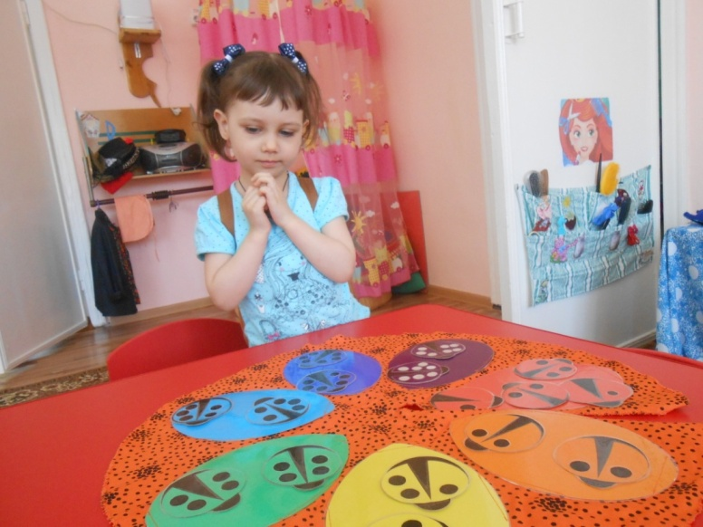
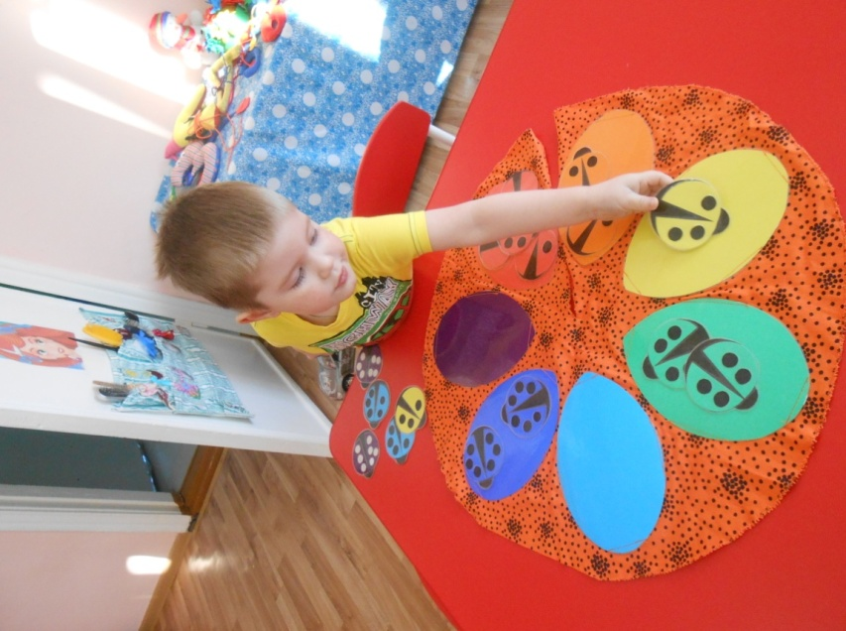

Вариант2.
Воспитатель говорит детям, что божьи коровки очень устали и хотят отдохнуть на цветке. Предлагает посадить по одной божьей коровке на разные лепестки
только такого же цвета, как божья коровка.
-Сколько жуков вы посадили на каждый лепесток? (По два)
-Остались лишние лепестки? (Нет)
-У какого цвета божьих коровок больше всего белых точек? ( Уфиолетовых)
- У какого цвета божьих коровок меньше всего чёрных точек? (У красных)
- Давайте сосчитаем , сколько точек у жёлтых, голубых, синих, зелёных, оранжевых коровок? Какой вывод можем сделать? Воспитатель делает вывод: каждая божья коровка имеет своё количество чёрных точек.

Дидактическая игра «Посчитай-ка"»

Цель: развитие умений считать предметы до 7.
Задачи: формировать умение составлять группу предметов из отдельных предметов по цвету, учить отвечать на вопрос «сколько?» и определять совокупности словами один, два, три, четыре, пять, шесть, семь, много.
Материал: Игровое поле "Цветик-семицветик"; маленькие божьи коровки разного цвета.
Ход игры:

Будто с лапками горошки по твоей ползут ладошке.
В пятнах красные рубки, словно мини черепашки.
В свой футляр запрячет ловко крылья……. (божья коровка).

Воспитатель: Давайте посчитаем, сколько у нашей божьей коровки лапок? (шесть)
- А кто из вас знает, что означают точки на крыльях у коровки? (Дети высказывают свои предположения.)
Давайте, посчитаем, сколько точек у нашей большой божьей коровки? (считают 5)
- Говорят в народе: сколько точек у коровки столько ей и лет. Но это предположение неверное. Точки жука рассказывают не о его возрасте, а о его «имени». Есть коровки с двумя точками и ее имя «двуточечная», а с пятью… (взрослый предлагает детям продолжить фразу (пятиточечная, с семью точками (семиточечная).
Коровки с такими именами встречаются чаще всего (5, 7). Но есть и 28 – точечные. Их много других видов. А мы с вами, давайте попробуем рассказать о наших божьих коровках: они сколько точечные? Продолжите предложение:
- Красная божья коровка - (одноточечная)
- Оранжевая - (Двуточечная)
- Жёлтая - (Трехточечная)
-Зеленая - (Четырёхточечная)
- Голубая - (Пятиточечная)
-Синяя - (Шеститочечная)
Фиолетовая - (Семиточечная)
Ребята как вы думаете - А у нас с вами чаще всего, какого цвета встречаются божьи коровки (ответы детей). Вот мы с вами и рассмотрели божьи коровки, узнали, какие они бывают. А я вам предлагаю сделать свою божью коровку из бумаги и других материалов.

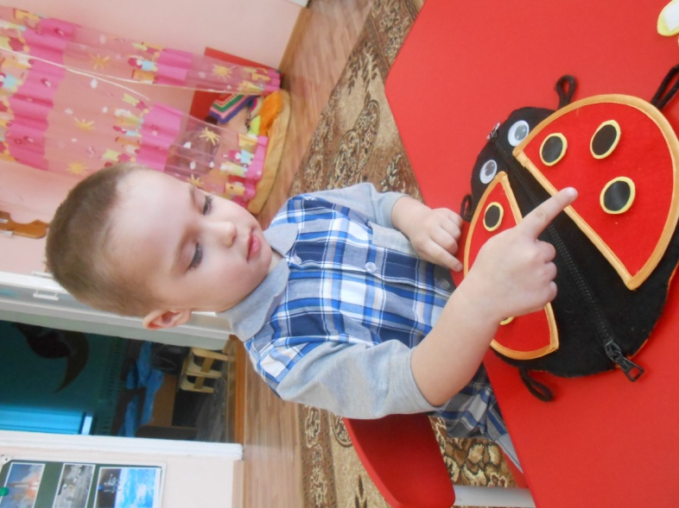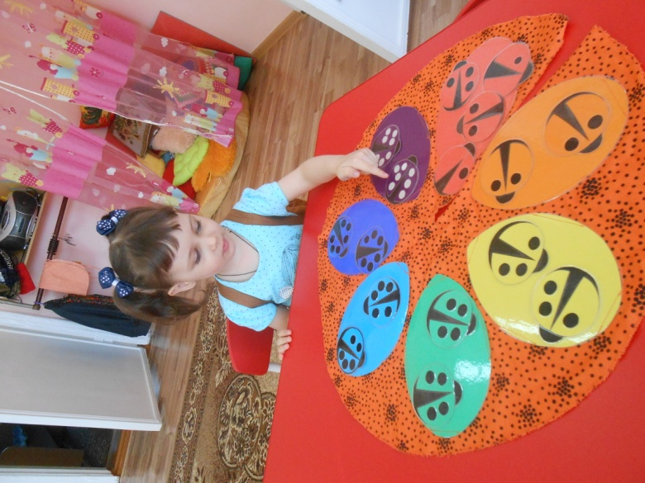

Дидактическая игра «Посади божью коровку на листок»

Цели: закрепление навыков счета в пределах 7; развитие умения сравнивать количество предметов; закрепление знания основных цветов.
Материал: большие листья деревьев зеленого цвета с точками от 1 до 5 из картона); божьи коровки (красные, желтые, оранжевые, зеленые, голубые, синие, фиолетовые) с точками на спинках от 1 до 7;.
Ход игры:
Божья коровка ползёт по травинке,
У божьей коровке кружочки на спинке.
Изящные пятнышки чёрного цвета.
Коровка вздыхает, услышав про это:
« Я так осторожна! Я так аккуратна!
Откуда ж взялись эти чёрные пятна?»

Посадить на каждый листок коровку, у которой столько же точек, сколько их на листке.
Кто божьим коровкам дал имя такое?!
Малютки отныне не знают покоя,
По листьям без отдыха ползают крошки-
Все ищут бесследно пропавшие рожки!

Дидактическая игра «Цветик-семицветик»

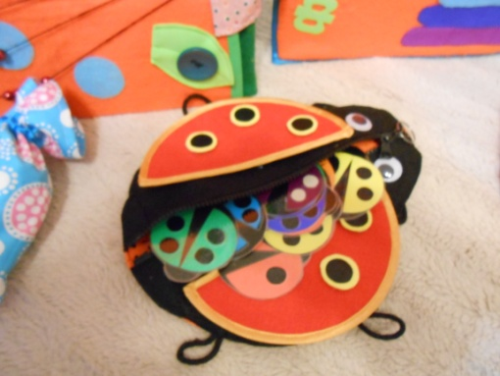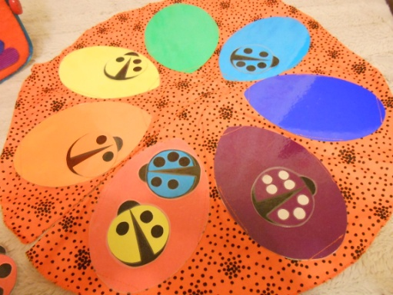

Цели: закрепление навыков счета в пределах 10; развитие умения соотносить количество и число (цифру); закрепление знания основных цветов; развитие умения решать примеры.
Материал: игровое поле «Цветик-семицветик», (с красным, оранжевым, желтым, зеленым, голубым, синим, фиолетовым цветом); карточки с примерами в пределах 10; божьи коровки с точками на спинках от 1 до 10.
Ход игры :
Всех жучков она милей,
Спинка алая у ней.
А на ней кружочки – чёрненькие точки.
Надевает эта крошка
Платье красное в горошек.
И летать умеет ловко,
Это …. (божья коровка).

На столе выкладываем «Цветик-семицветик»
а) Называем цвет каждого лепестка. «Каждый охотник желает знать, где сидит фазан».
б) На каждый лепесток кладем карточку с примером (2+1, 5-3, 4-2 и т.д.)
Нужно решить пример, а ответом послужит коровка с соответствующим количеством точек на спинке.
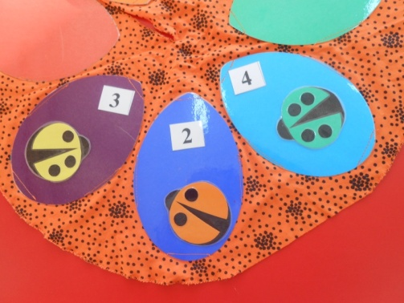

Дидактическая игра «Найди фигуру»
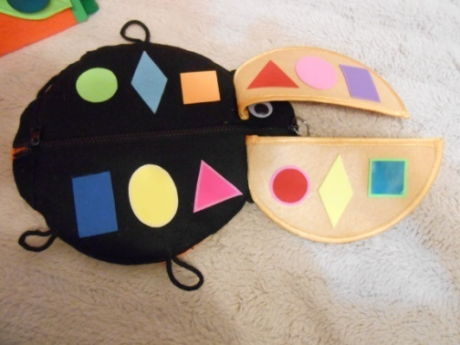

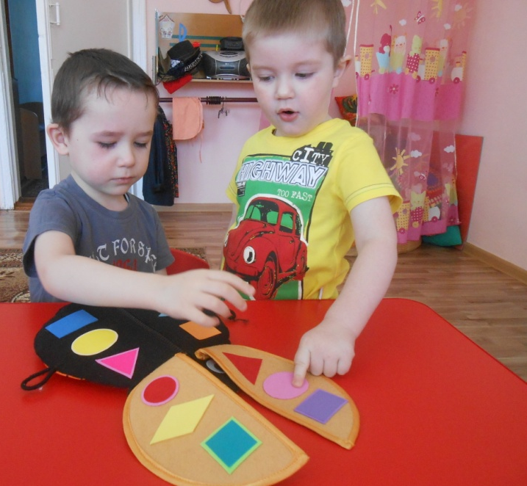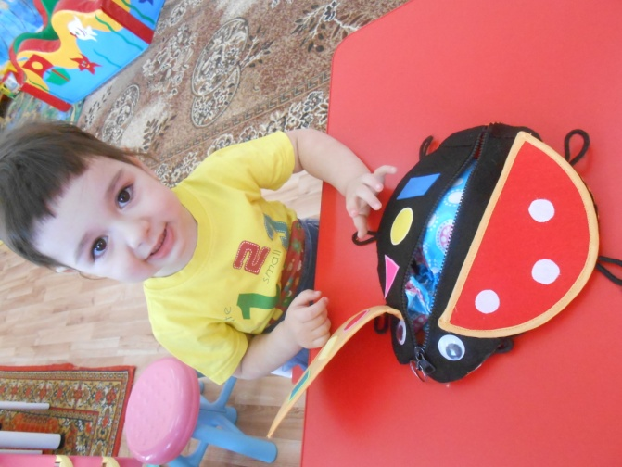

Дидактическая игра "Столько же"

Цели: закрепление навыков счета в пределах 10; развитие умения соотносить количество и число (цифру); развитие умения решать примеры.
Материал: игровое поле для соотнесения по количеству предметов (две полоски липучек), карточки с примерами в пределах 10; божьи коровки с точками на спинках от 1 до 10.
Ход игры :
Вариант 1. Воспитатель: Знают взрослые и дети, есть букашечки на свете,
Крылышки как лепесточки, а на них чернеют точки.
Вот сегодня я для вас поведу про них рассказ.
На лесной опушке, в маленькой избушке
Жили насекомые, тебе и мне знакомые.
Что за насекомые, пока что не знакомые?
Ползут вперёд, не пятятся, на них в горошек платьица?
Будто с лапками горошки по твоей ползут ладошке.
В пятнах красные рубки, словно мини черепашки.
В свой футляр запрячет ловко крылья……. (божья коровка).
- Ой, а это что такое? Кто это? (Божья коровка). Какая-то она странная?

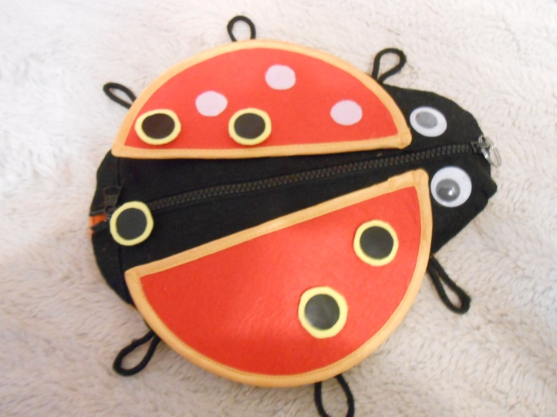

Что у неё не так? Дело в том, что когда подул сильный ветер, с божьей коровки улетели все точки. А точки – это не просто украшение для божьей коровки, это знак. Как будто имя. Представляете, если мы потеряем свои имена!
Проблемная ситуация:
- Ребята, а мы можем им чем – то помочь.( Воспитатель обращает
внимание на точечки в мешочке.) Но точек должно быть на каждом крылышке столько же, сколько на другом.

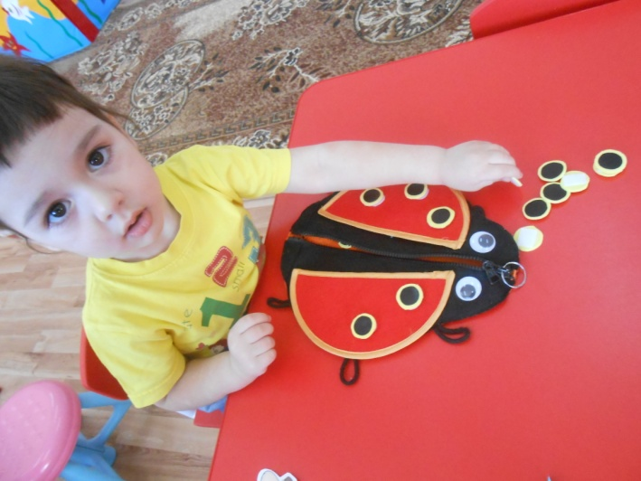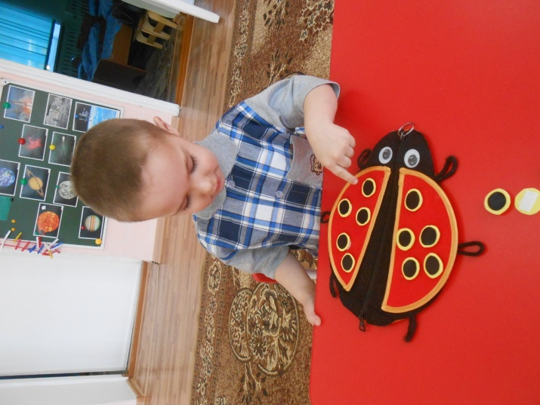

- А давайте положим на крылышки по 5 точек, по 4 точки и т.д.

Вариант 2.
Посмотрите, две дорожки на брюшке у божьей коровки.
По нижней дорожке бежали ежи,
В лесу повстречали ежата грибы.
Скажите, ребята, вы мне поскорей,
Грибов этих хватит для наших ежей? (ребята считают и соотносят количество ежей и грибов).
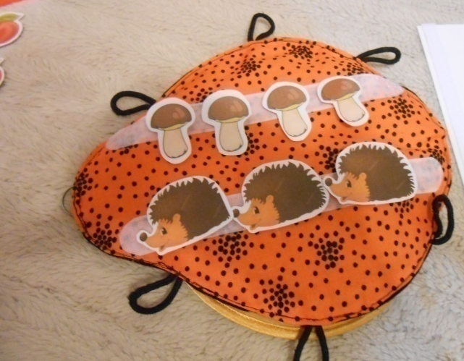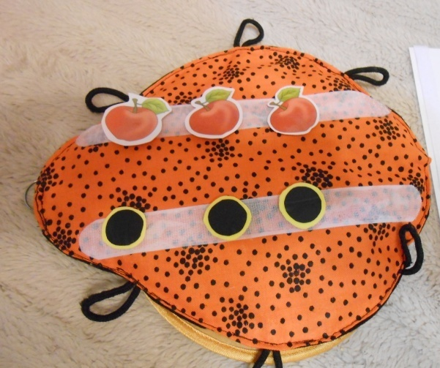
Затем воспитатель просит ребёнка выложить на нижнюю дорожку точечки (2, 3 , 4 , 5 и т. д.), а на верхнюю столько яблок, сколько точек.
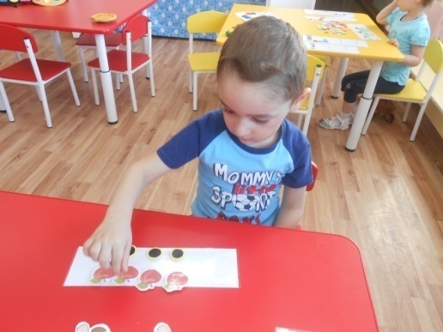
Дидактическая игра «Что изменилось?»
Цели: развивать произвольное внимание и кратковременную память; воспитывать честность, тренировка наблюдательности, развитие зрительной памяти.
Материал: Игровое поле "Цветик-семицветик"; маленькие божьи коровки разного цвета.
Воспитатель:
Я летать умею ловко божья пёстрая коровка,
Крылья красненькие в точках,
Словно в чёрненьких кружочках.
В яркой праздничной рубашке я спасаю урожай,
Я полезная букашка, ты меня не обижай!
На цветке разложены божьи коровки одинакового цвета, периодически меняются местами. На запоминание дается 1-2 минуты. После этого ребёнок называет какая божья коровка улетела или перелетела на другой лепесток.

